ITIL 4 基础级别认证考试模拟试卷（15）

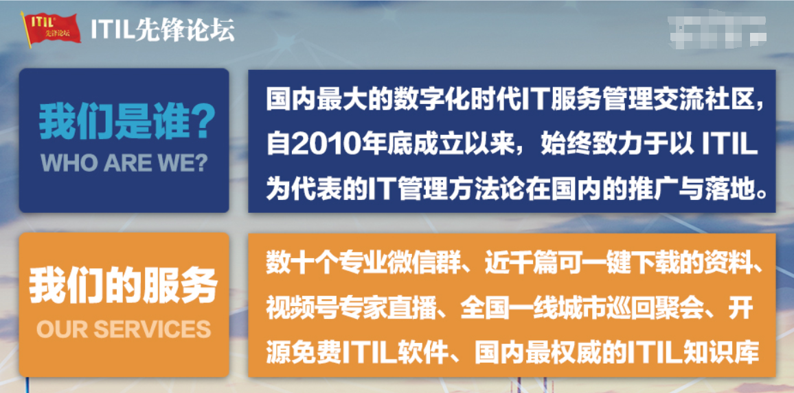

“本试卷来自于参加了ITIL 4 Foundation考试的网友们的回忆总结，全部共560道考题发布在“ITIL中文知识库”

1.以下哪项原则建议在确定可重复使用内容之前，先行收集数据？
A. 价值导向
B. 现状基础
C. 简洁实用
D. 反馈驱动迭代
答案：B. 正确。"现状基础"原则提倡"应直接对现有服务和方法进行度量和/或观察，以便准确理解当前状况及可重复利用的内容……从根源获取数据有助于避免无根据的假设，若假设被证伪，可能会对时间表、预算和成果质量产生重大影响。"参考文献 4.3.2

2.事件管理通常不包括以下哪一项？
A. 收集事件初始信息的脚本
B. 记录事件的正式程序
C. 事件诊断的详细程序
D. 使用专业知识处理复杂事件
答案：C. 正确。"该流程通常不包括如何诊断、调查和解决事件的详细程序。"参考文献 5.2.5

3.以下哪一项描述了指导原则的特性？
A. 指导原则可在任何情况下指导组织行动
B. 每项指导原则均针对特定的行动和决策
C. 一个组织将从七项基本原则中只选择一项予以采纳
D. 指导原则描述了所有组织均需采纳的流程
答案：A. 正确。指导原则被定义为能够在任何情况下指导组织并在采用服务管理时指导组织的建议。指导原则并非规定性或强制性原则。参考文献 4.3

4.在“持续改进”模式的“我们实现了目标”步骤中，开展的关键活动是什么？
A、确定可衡量的目标
B、执行基线评估
C、执行改进措施
D、评估测量值和指标
答案：D

5.关于结果的哪个陈述是正确的？
A、成果依靠产出为利益相关者带来成果
B、成果利用活动产生有形或无形的可交付成果
C、结果使服务消费者对产品或服务有保证
D、结果有助于服务使用者评估特定活动的成本
答案：A

6.一个或多个事件的原因或潜在原因是什么？
A、配置项目
B、解决方法7
C、一个事件
D、一个问题
答案：D

7.应用“通过反馈迭代推进”的指导原则，这将产生什么结果？
A、更早发现故障并做出响应的能力
B、做法和服务标准化
C、了解客户对价值的感知
D、了解当前状态并确定可以重用的内容
答案：C

8.关于“持续改进”的哪种说法是正确的？
A、所有改进想法都应记录在单个“持续改进寄存器”中
B、单个团队应在整个组织中进行“持续改进”
C、“持续改进”应尽量减少与其他做法的互动
D、组织中的每个人都对“持续改进”的某些方面负责
答案：D
9.为什么有些服务请求无需额外批准即可满足？
A、确保支出得到适当核算
B、确保满足信息安全要求
C、简化履行工作流程
D、设置用户对履行时间的期望
答案：C

10.用什么术语来描述服务是否满足可用性、容量和安全要求？
A、成果
B、价值
C、效率
D、保证
答案：D

11.确定以下句子中缺失的单词。
服务台应该是[？]与其所有用户的入口点和单一联系点。
A、服务消费者
B、服务提供商
C、客户
D、供应商
答案：B

12.什么被定义为一个或多个事件的原因或潜在原因？
A、变更
B、事件
C、已知错误
D、问题
答案：D

13. 下面哪个是问题管理的目的？
A. 通过查明事件的实际和潜在原因，以及管理临时解决方案和已知错误，减少事件发生的可能性和影响
B. 使本组织的实践和服务，与不断变化的业务需求保持一致，通过不断识别和改进服务、服务组件、实践或参与产品和服务高效和有效管理的任何要素
C. 尽快恢复正常的服务运作，以尽量减少事件的负面影响
D.通过确保对风险进行适当评估、授权变更和管理变更计划，以最大限度地增加成功IT 变更的数量
答案：？

14.所有持续改进的决定应基于：
A. 当前的成熟度评估结论
B.服务绩效的测量
C. 平衡记分卡
D. 准确的实际绩效数据的分析
答案：？

15.价值链活动是如何将输入转换为输出的？
A. 通过实施流程的自动化
B.通过采用指导原则
C. 通过一个功能团队
D. 使用 ITIL 实践组合
答案：？

